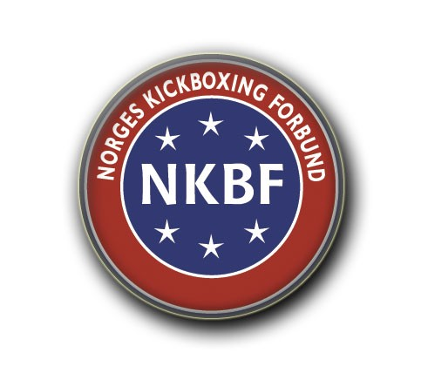 Godkjente konkurranseutstyrs-
produsenter og merker i

Norges Kickboxing Forbund

Produsert | Produsert av | Antall sider | Sist revidert | Godkjent sign.
01.09.2013 | TS | 1 | 01.09.2013 (v1) | Thomas Steenberg

- Generelt
NKBF godkjenner normalt et utvalgt av WAKO ”official partners”/produsenter/merker (www.wakoweb.com ), samt de internasjonale og norske produsentene som har tilfredsstilt eller tilfredsstiller forbundets bestemmelser og kriterier for konkurranseutstyr.
En oppdatert liste (vedlegg B, til Bestemmelser for godkjenning av Konkurranseutstyr i NKBF) over til enhver tid godkjente produsenter/merker finnes på NKBF web (www.kickboxing.no).

- Godkjente produsenter/merker
Gjeldende fra 1 september 2013 er følgende produsenter og konkurranseutstyrsmerker godkjent for bruk i NKBF på terminfestede stevner:

- WAKO godkjente “official partners”/merker/produsenter:
- For Ringsport og lettkontakt: Adidas, Top Ten, Top Ring, KWON, Green Hill.
- For Pointfight: Adidas, Top Ten, Top Ring, KWON, Green Hill, samt ASC og SAP.
Merknad: DANRHO og Barrus er ikke godkjent for bruk i Norge.

- Nasjonalt godkjente produsenter/merker:
- Fighter, Xtreme, Lava, Budo Nord (leggskinn)

- Forutsetninger og merknader
NKBF forutsetter at utstyr fra overnevnte produsenter/merker som selges som konkurranseutstyr godkjent av NKBF tilfredsstiller NKBF utstyrskriterier (vedlegg A, til Bestemmelser for godkjenning av Konkurranseutstyr i NKBF). Utstyr av lav kvalitet eller treningshansker godtas ikke til bruk under terminfestede stevner i NKBF og vil bli avvist.
Videre vil utstyr som er slitt, skadet eller skittent bli avvist ifm stevner i NKBF regi.

Thomas Steenberg
Norges Kickboxing Forbund/
Leder Dommerkomiteen

